新 书 推 荐

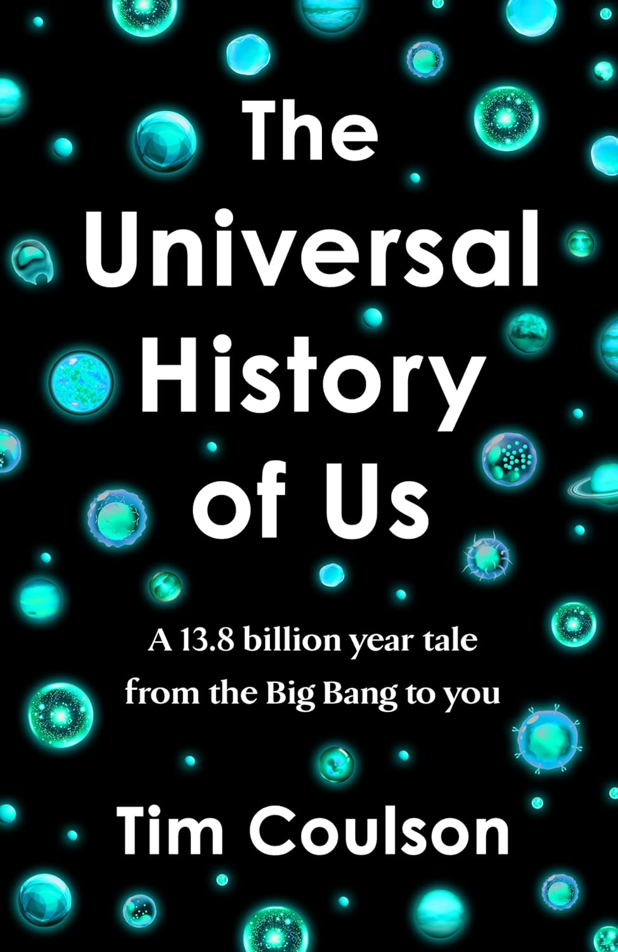
中文书名：《我的人类简史》
英文书名：THE UNIVERSAL HISTORY OF US
作 者：Tim Coulson
出 版 社：Michael Joseph
代理公司：PEW/ANA/Sharon
页 数：448页
出版时间：2024年6月
代理地区：中国大陆、台湾
审读资料：电子稿
类 型：科普
版权已授：美国、巴西、日本、韩国、罗马尼亚
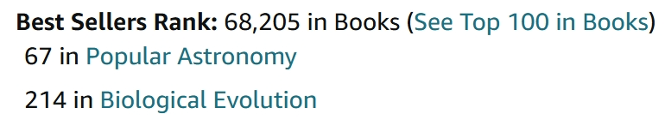

内容简介：

“大多数科学家只了解自己的领域。蒂姆·库尔森擅长把科学作为一个整体。这本书读起来有趣，也是一项持久的成就。”
——理查德·道金斯（Richard Dawkins）

这是一本简单易懂的书，描述了从宇宙大爆炸到人类存在的整个宇宙，涵盖了物理、化学、生物、意识的进化，直到人类的崛起。这部137.7亿年的史诗正在酝酿之中，《我的人类简史》为普通读者浓缩了蒂姆·库尔森作为一名科学家想要了解的关于生命、宇宙以及两者之间一切的一切。

你有没有想过我们是怎么来的？

人类是如何把地球称为我们的家的？

根据库尔森的说法，宇宙的奥秘和我们的存在已经被历史上狡猾的科学侦探揭示和拼凑起来。从暗物质到遗传密码的进化，这本书包含了众多科学家的变革性发现，以清晰和幽默的方式仔细地将它们汇集在一起，揭示了几个世纪以来，科学发现给我们带来的关于我们是谁以及我们从哪里来的启示。

库尔森的终极使命是回答这样一个问题：人类的存在是不可避免的吗，又或者我们只是非常幸运地走到了今天？

作者简介：

蒂姆·库尔森（Tim Coulson）是牛津大学动物学教授。三十多年来，他作为一名学术研究人员讲授生物学，并在科学期刊上发表了200多篇论文。《我的人类简史》是他的第一本书。在研究食肉动物方面的工作中，他曾与乔治·亚当森（George Adamson）一起研究肯尼亚的狮子、拉姆岛的鹿、特立尼达岛的孔雀鱼和黄石国家公园的狼。他出现在理查德·格兰特（Richard E Grant）的《七宗罪》（SEVEN DEADLY SINS）系列的几集中。他很愿意以通俗易懂的方式向公众传播科学。

媒体评价：

“在过去的138亿年里，我们学到了什么，使你能够正在阅读这本书？蒂姆·库尔森是一位有趣的科学家，他对自己的思维边界没有任何限制，他带领我们在一场自由奔逃的智力嬉戏中，了解我们所知道的宇宙的方方面面。一本可读性高，超级有趣的书。”
——彼得·哈德森（Peter Hudson），宾州州立大学帕克分校生物学教授

“这是一位杰出的生物学家对人类存在和成为现在的样子所必然发生的一切的迷人、引人入胜和博学的描述。”
——大卫·克里斯蒂安（David Christian），《纽约时报》畅销书《起源》（ORIGIN STORY）的作者

“除了《星球大战》以外，《我的人类简史》是你听过的最令人震惊的人类起源故事，蒂姆·库尔森讲得很精彩。”
——肯·诺里斯教授（Professor Ken Norris），英国自然历史博物馆（Natural History Museum）生命科学院副院长（Deputy Director of Science）

“这是一本非常有趣的读物，以一种极其吸引人的方式写作，经常点缀着非常有趣的轶事。将吸引各种各样的读者，并在未来几年激励新一代的科学家。”
——昆汀·佩因特（Quentin Paynter）

感谢您的阅读！
请将反馈信息发至：版权负责人
Email：Rights@nurnberg.com.cn
安德鲁·纳伯格联合国际有限公司北京代表处
北京市海淀区中关村大街甲59号中国人民大学文化大厦1705室, 邮编：100872
电话：010-82504106, 传真：010-82504200
公司网址：http://www.nurnberg.com.cn
书目下载：http://www.nurnberg.com.cn/booklist_zh/list.aspx
书讯浏览：http://www.nurnberg.com.cn/book/book.aspx
视频推荐：http://www.nurnberg.com.cn/video/video.aspx
豆瓣小站：http://site.douban.com/110577/
新浪微博：安德鲁纳伯格公司的微博_微博 (weibo.com)

微信订阅号：ANABJ2002

